## 11. Регулярні вирази. Перевірка даних

**Мета:** Ознайомлення з принципами використання регулярних виразів для перевірки рядка на відповідність шаблону.

**1 ВИМОГИ**

**1.1 Розробник**

Інформація про розробника:

* Кулик Данііл Ігорович
* НТУ “ХПІ” КІТ-118в
* Варіант 11

**1.2 Загальне завдання**

Продемонструвати ефективне (оптимальне) використання регулярних виразів для перевірки коректності (валідації) даних, що вводяться, перед записом в [domain-об'єкти відповідно до призначення кожного поля](https://oop-khpi.gitlab.io/%D0%B7%D0%B0%D0%B2%D0%B4%D0%B0%D0%BD%D0%BD%D1%8F/task07/#_4) для заповнення [розробленого контейнера](https://oop-khpi.gitlab.io/%D0%B7%D0%B0%D0%B2%D0%B4%D0%B0%D0%BD%D0%BD%D1%8F/task09/):

* при зчитуванні даних з текстового файлу в автоматичному режимі;
* при введенні даних користувачем в діалоговому режимі.

**1.3 Задача**

**11.** Прикладна галузь: [Магазин](https://oop-khpi.gitlab.io/%D0%B7%D0%B0%D0%B2%D0%B4%D0%B0%D0%BD%D0%BD%D1%8F/task07/#11). Сортування за найменуванням товару, за ціною одиниці, за датою надходження.

**2 ОПИС ПРОГРАМИ**

**2.1 Засоби ООП**

**Були розроблені додаткові функції для класу-контейнера. Розроблене діалогове меню та можливість зчитування даних з файлу.**

**2.2 Ієрархія та структура даних** 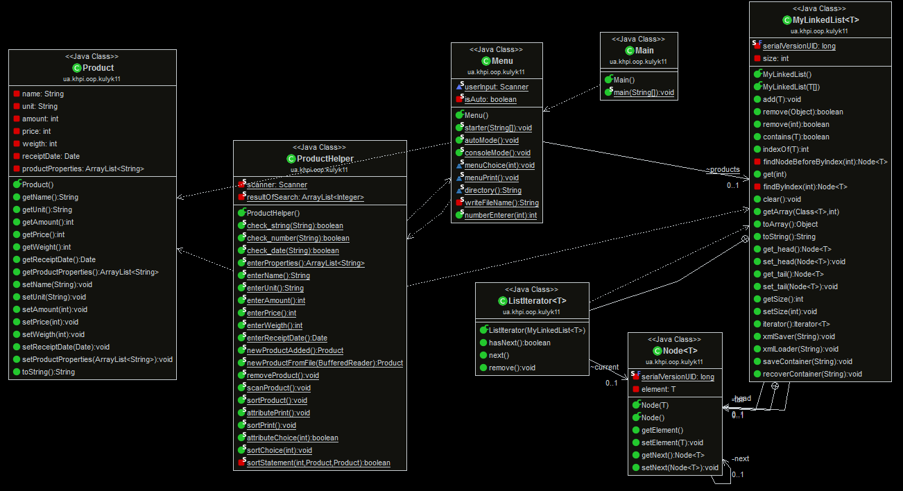Рисунок 1 – Діаграма класів **2.3 Важливі фрагменти програми** 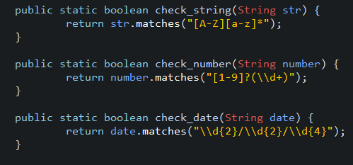

Рисунок 2 – Регулярні вирази   
  
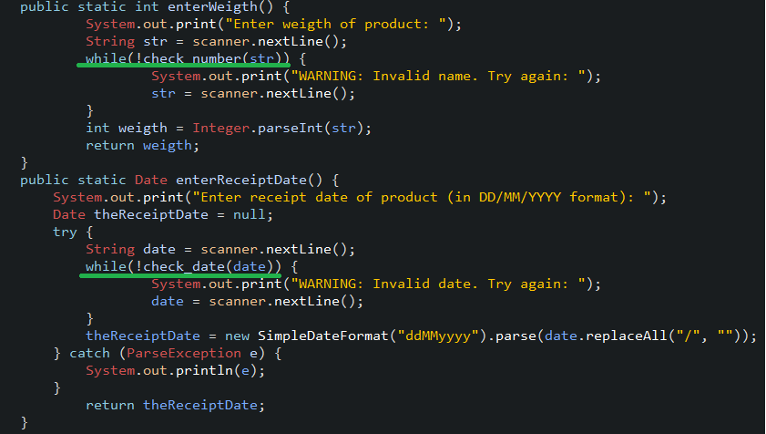Рисунок 3 – **Використання регулярних виразів у програмі**

**3 ВАРІАНТИ ВИКОРИСТАННЯ**

Програма дозволяє створювати об’єкти – товари – , що заносяться у запис каталогу, тобто створюється масив об’єктів. Користувач може додавати об’єкти до масиву, видаляти елементи вибірково, а також очистити увесь масив одним викликом відповідної кнопки меню. Також присутня можливість серіалізувати/десеріалізувати об’єкти з файлу.

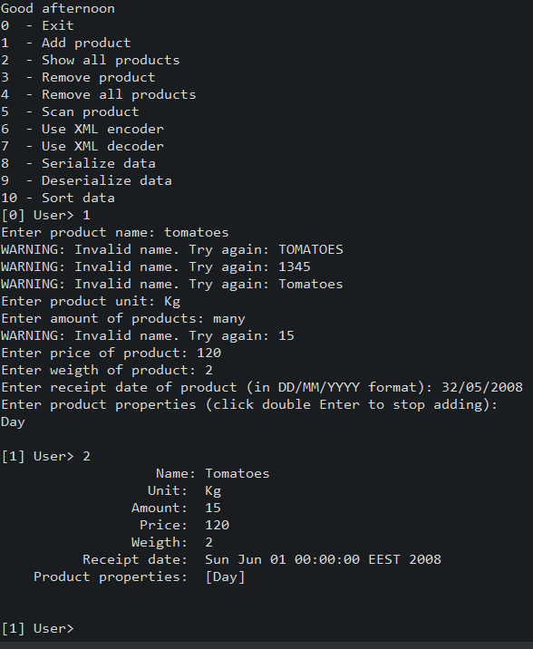

Рисунок 4 – Приклад спрацьовування перевірки на валідацію даних

**ВИСНОВКИ**

В даній лабораторній роботі **ознайомився з принципами використання регулярних виразів для перевірки рядка на відповідність шаблону.**